# 【“志”美社区】富民社区联合奈曼旗市场检测中心开展“关注冰箱健康 远离李斯特菌”主题科普活动

富民社区居委会 [奈曼旗和谐富民](javascript:void(0);) 2025年06月19日 11:06 内蒙古

为进一步提升居民食品安全意识，普及家庭卫生健康知识，有效预防食源性疾病发生，2025年6月18日上午，富民社区联合奈曼旗市场检测中心开展“关注冰箱健康 远离李斯特菌”主题科普活动，为居民送上实用的健康防护知识。

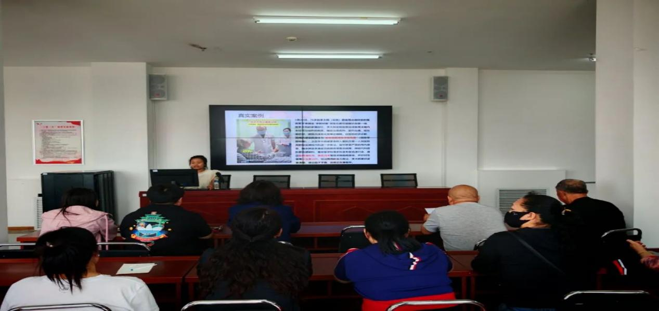

活动中，奈曼旗市场检测中心的“健康讲师”，以生动形象的讲座形式，为居民揭开“冰箱杀手”李斯特菌的神秘面纱。老师详细讲解了李斯特菌的特性、传播途径及对人体的严重危害，尤其强调其在低温环境下仍能存活繁殖的特点——即便放在冰箱冷藏，它也能悄然滋生，一旦误食感染，轻则引发腹泻、发热，重则危及孕妇、老人、儿童等特殊人群的生命健康。

此外，老师还分享了一系列实用的预防措施：比如生熟食物分开存放、定期清理冰箱、食物彻底加热后再食用等。同时，针对居民日常生活中常见的冰箱使用误区，如“食物放冰箱就不会坏”“剩饭剩菜随意存放”等，进行了细致的科普纠正，帮助大家树立科学的食品储存观念。

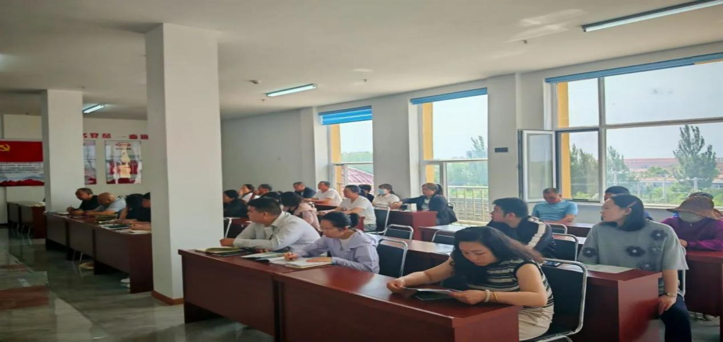

此次活动通过专业的讲解与互动答疑，让居民们深刻认识到了冰箱卫生的重要性，掌握了防范李斯特菌的有效方法，受到了大家的一致好评。不少居民表示，原来冰箱使用还有这么多讲究，以后一定要多加注意，守护好家人的健康。

下一步，富民社区将继续聚焦居民需求，联合更多专业机构开展多样化科普活动，持续传播健康生活理念，增强居民自我防护能力，努力打造健康、安全、和谐的社区环境，为居民的幸福生活保驾护航。